En Çok Tercih Edilen Şarj İstasyonlarının Seçilme Nedenleri

1. Konum ve Erişilebilirlik
- Kolay ulaşılabilir yerler: AVM, otopark, otoyol dinlenme tesisi, iş merkezleri gibi noktalarda konumlanan istasyonlar daha çok tercih ediliyor.
- Yakınlık: Kullanıcılar, ev veya iş yerine en yakın noktadaki istasyonları seçiyor (özellikle şehir içi kullanımda).
- Navigasyon entegrasyonu: Google Maps, PlugShare, ChargeMap gibi uygulamalarda yüksek puan almış ve kolay bulunabilen istasyonlar daha fazla tercih ediliyor.

2. Şarj Hızı ve Teknoloji
- Hızlı şarj (DC) imkânı:
DC hızlı şarj istasyonları (ör. 50–150 kW ve üzeri) AC yavaş şarj noktalarına göre daha çok tercih ediliyor, çünkü şarj süresi ortalama 20–40 dakikaya kadar düşüyor.
- Geniş uyumluluk: Type 2, CCS, CHAdeMO gibi farklı fiş tiplerini destekleyen istasyonlar, farklı araç modellerine hizmet verebildiği için kullanıcıların güvenli tercihi oluyor.
- OCPP uyumluluğu:
Açık standart (Open Charge Point Protocol) destekli istasyonlar, farklı yazılımlarla uyumlu olduklarından bakım ve yönetimi kolay. Bu da işletmeci tercihini artırıyor.

3. Güvenilirlik ve Kullanıcı Deneyimi
- Yüksek çalışma süresi (uptime):
Arıza oranı düşük, kesintisiz çalışan istasyonlar kullanıcı güvenini artırıyor.
- Basit kullanıcı arayüzü:
Karmaşık kimlik doğrulama veya ödeme süreçleri yerine, kartla veya mobil uygulamayla kolay şarj başlatma imkânı tercih sebebi.
- Müşteri desteği:
Arıza veya sorun durumunda hızlı teknik destek sağlayan markalar daha fazla müşteri bağlılığı oluşturuyor.

4. Fiyatlandırma Politikası
- Şeffaf ve rekabetçi ücretlendirme:
Kullanıcılar, şarj başına sabit ücret yerine kWh bazlı, açık fiyat politikası olan istasyonları tercih ediyor.
- Üyelik avantajları:
Sadakat programı, indirimli gece tarifesi gibi seçenekler sadık kullanıcılar yaratıyor.

5. Güvenlik ve Kalite Algısı
- Fiziksel güvenlik:
Kameralı, iyi aydınlatılmış alanlarda bulunan istasyonlar özellikle gece kullanımı için tercih ediliyor.
- Marka güvenilirliği:
ABB, Shell Recharge, Tesla Supercharger, ZES, Eşarj gibi bilinen markalar güvenilirlik algısıyla öne çıkıyor.
- Siber güvenlik:
Makalede vurgulandığı gibi, güvenli iletişim protokolleri (OCPP 1.6 / 2.0.1) kullanan ve veri gizliliğine önem veren istasyonlar, kurumsal kullanıcılar için tercih nedeni.

6. Ek Hizmetler ve Konfor
- Bekleme süresi konforu:
Restoran, kafe, market, tuvalet veya Wi-Fi gibi olanaklara yakın istasyonlar kullanıcı memnuniyetini artırıyor.
- Rezervasyon ve takip imkânı:
Mobil uygulamadan önceden yer ayırma veya doluluk durumunu anlık görebilme gibi özellikler, kullanıcıların kararını etkiliyor.

🔸 Sonuç
Kısacası, en çok tercih edilen şarj istasyonları, şu unsurlarda öne çıkıyor:
🟢 Hızlı, erişilebilir, güvenli, kullanıcı dostu ve şeffaf fiyatlı.
Kullanıcı açısından hız ve erişim birinci sırada gelirken, işletmeci açısından OCPP uyumluluğu, bakım kolaylığı ve veri güvenliği belirleyici oluyor.

Aşağıda Türkiye’de elektrikli araç şarj altyapısı ile ilgili detaylı bir değerlendirme yer alıyor:

1. Pazarın genel durumu

• Altyapı ve büyüme
- Türkiye’de Nisan 2025 itibarıyla toplam 17.231 AC şarj noktası ve 12.265 DC şarj noktası olduğu bildiriliyor.
- Aynı rapora göre, şarj soket sayısında liderlik koltuğunda ZES yer alıyor.
- 2023 sonu itibarıyla şarj istasyonu lisans sahibi firmaların sayısı 150’yi aşmış durumda; ancak pazar hâlâ yüksek yatırım ihtiyacı ve kârlılık zorluklarıyla karşılaşıyor.
- Lisanslama açısından: Enerji Piyasası Düzenleme Kurumu (EPDK) tarafından şarj istasyonu işletme lisansı alınması gerekiyor; başvuru bedeli ve sermaye koşulları bulunuyor.

• Kullanıcı ve mobilite bağlamı
- Elektrikli araç (EV) sayısının artması, şarj hizmetine olan talebi yükseltiyor; bu da şarj istasyon operatörlerini hizmet kalitesi, hız, erişilebilirlik konusunda rekabete itiyor.
- Kullanıcı açısından “istasyon bulabilme”, “uygun hızda şarj”, “fiyatlandırma”, “uygulama/ödeme kolaylığı” gibi kriterler önem kazanıyor.

• Zorluklar
- Yüksek kurulum ve işletme maliyetleri (özellikle hızlı DC şarj altyapısı için) mevcut. Farklı marka ve protokoller arasında uyumluluk, roaming (bir operatörün istasyonunu başka operatörün üyeliğiyle kullanabilme) gibi konular hâlâ gelişiyor.
- Teknik bakım, arıza yönetimi, istasyon doluluğu gibi operasyonel sorunlar kullanıcı memnuniyetini etkileyebiliyor.

2. Öne çıkan operatörler ve tercih nedeni

2.1 ZES
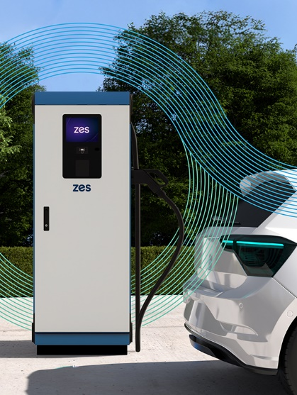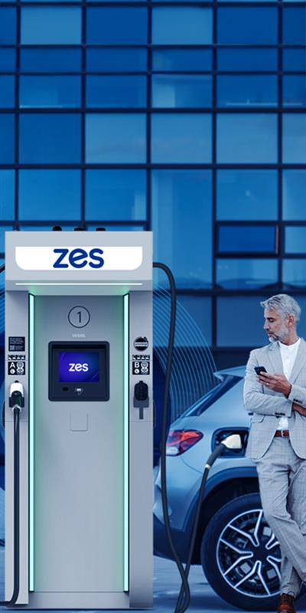

Kimdir? Zorlu Enerji bünyesinde faaliyet gösteren ZES, Türkiye’nin birçok ilinde ve otoyollarda hizmet veren büyük şarj ağına sahip bir operatör.
Neden tercih ediliyor?
- Ağ yaygınlığı: Türkiye’nin 81 ilinde hizmet vermeyi hedefliyor.
- Ultra-hızlı şarj imkânı: ZES ve Vestel Mobilite ortaklığıyla 720 kW gücünde şarj istasyonları hizmete alınıyor; araçların şarj süresini ~10 dakikaya kadar düşürmeyi hedefliyor.
- Uygulama ve kullanıcı deneyimi: Mobil uygulama üzerinden istasyon bulma, filtreleme gibi hizmetler sunuluyor.
Dikkat edilmesi gerekenler:
- Yoğun saatlerde istasyon bulma zorlukları olabiliyor.
- Ultra hızlı şarj tarifeleri daha yüksek olabilir; bu da fiyat hassas kullanıcılar için bir dezavantaj olabiliyor.

2.2 Eşarj
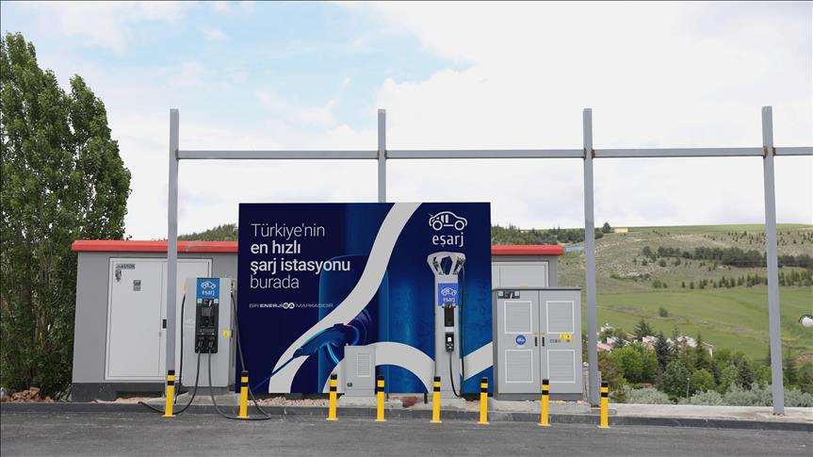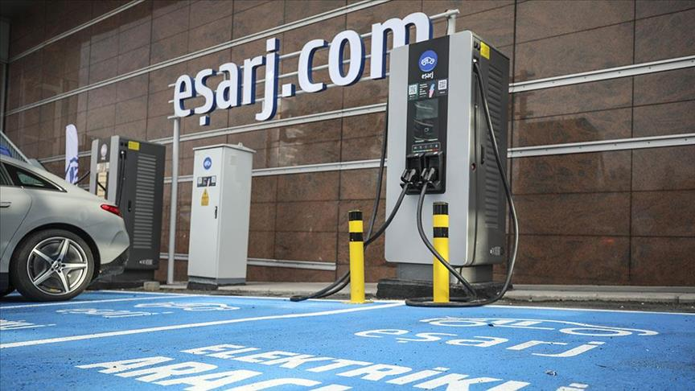

Kimdir? Enerjisa’yla ilişkilendirilen Eşarj, Türkiye’de elektrikli araç şarj altyapısı alanında erken dönem operatörlerinden biri.
Neden tercih ediliyor?
- “Türkiye’nin ilk ve en fazla DC istasyonuna sahip şarj ağı operatörü” olarak kendini konumlandırıyor.
- İş ortaklığı ve yaygın nokta planlaması: Birçok iş yeri, akaryakıt istasyonu, AVM ile ortak çalışıyor.
- Kullanıcı için erişim kolaylığı: Yaygın AC ve DC soketlerle hizmet veriyor.
Dikkat edilmesi gerekenler:
- Bazı kullanıcı yorumlarına göre teknik destek veya hizmet hattı yanıt süreleri farklı olabiliyor.
- Bazı istasyonlar, otopark ücretlendirmesi gibi ek maliyetlerle birlikte olabiliyor.

2.3 Trugo
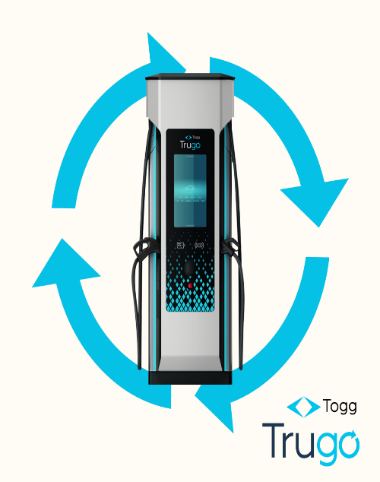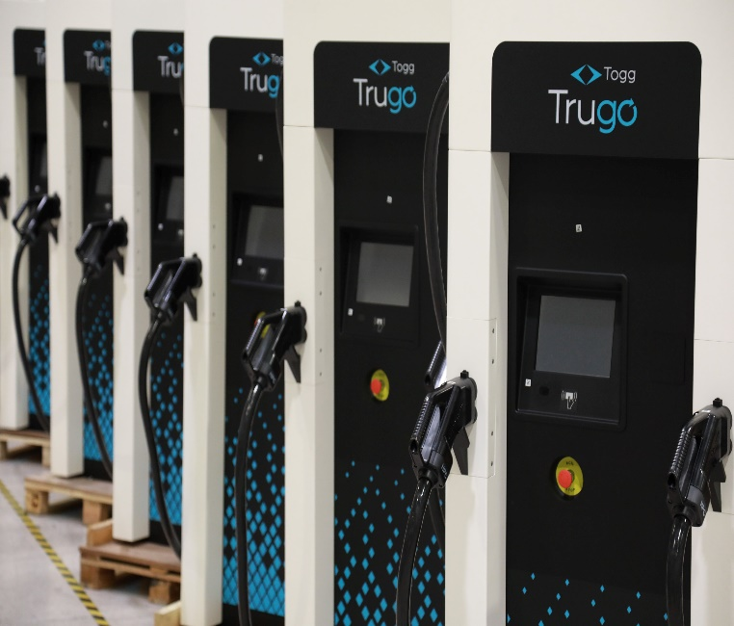

Kimdir? Yerli otomobil projesi TOGG ile ilişkili bir şarj istasyonu ağı markası olan Trugo.
Neden tercih ediliyor?
- Yüksek hızda şarj imkânı sunmaya yönelik odak; uzun yolculuklar için avantajlı.
- Eşarj ile “roaming” iş birliği başlatılması: Kullanıcıların farklı markaların istasyonlarını tek üyelikle kullanabilmesine imkân tanınıyor.
Dikkat edilmesi gerekenler:
- Ağ kurulumu diğer iki büyük operatör kadar yaygın olmayabilir; henüz bütün illerde hatta tüm otoyollarda eşit yoğunlukta olmayabilir.
- Hizmet yaygınlığı ve bakımı açısından diğer büyük oyuncularla karşılaştırıldığında deneyim biraz daha sınırlı olabilir.

3. Kullanıcıların tercih etme nedenleri – operatör özelinde özet
- Erişilebilirlik & ağ yaygınlığı: Bir istasyona ulaşabilme kolaylığı, özellikle şehirlerarası veya uzun yolculuklarda belirleyici. ZES bu açıdan güçlü.
- Şarj hızı: DC hızlı şarjın (özellikle 50–150 kW üstü) olması kullanıcılar için zaman kazancı; ultra-hızlı (örneğin ZES’in 720 kW çözümü) önemli bir katma değer.
- Uyumluluk ve standartlar: Çeşitli fiş tiplerini destekleme (CCS, CHAdeMO, vs) ve roaming gibi çok operatörlü erişim imkânları (Eşarj-Trugo iş birliği) kullanıcı için artı.
- Kullanıcı deneyimi & uygulama: Mobil uygulama üzerinden istasyon görüntüleme, uygulamadan ödeme, haritada yönlendirme gibi hizmetler tercih edilme açısından önem taşıyor.
- Güvenilirlik & hizmet kalitesi: Arızasız çalışma, hızlı destek, temiz ve güvenli istasyon alanı tercih sebebi.
- Fiyat/şeffaflık: Şarj tarifesinin açık olması, kampanyaların olması, bekleme süresine göre ek ücretlerin net olması tercihleri etkiliyor.

4. Operatörlerin “seçilmiş olma” arkasındaki stratejik faktörler
- Yatırım ve teknoloji: Örneğin ZES’in ultra-hızlı şarj istasyonlarını devreye alması sektörde fark yaratıyor.
- İş ortaklıkları: Akaryakıt istasyonları, AVM’ler, otoban tesisleri ile entegrasyon; bu sayede kullanıcıların günlük rutinlerine uygun yerlerde şarj imkânı sunuluyor. (Eşarj gibi)
- Roaming ve iş birliği modelleri: Farklı operatörlerin istasyonlarını ortak kullanabilme altyapısı (örneğin Eşarj-Trugo) kullanıcı deneyimini artırıyor.
- Standartlara uyumluluk & geniş hizmet yelpazesi: AC ve DC hizmeti sunmak; şehir içi ve şehirlerarası kullanım için istasyon bulundurmak.
- Marka algısı ve güven: Büyük markalar/holdingler altyapıya sağlam yatırım yapabiliyor; bu da kullanıcı iç güvenini artırıyor.

5. Türkiye’de dikkat edilmesi gereken hususlar / kullanıcıya öneriler
- Harita ve uygulamalar üzerinden istasyon doluluk durumu kontrol edilmeli; yoğun saatlerde yer bulma sıkıntısı olabilir.
- Şarj istasyonunun fiş tipi aracınızla uyumlu olmalı (örneğin CCS, CHAdeMO vb).
- Fiyatlandırma ve bekleme süresi ücretleri kontrol edilmeli.
- Uzun yolculuk planlanıyorsa; DC hızlı şarj istasyonlarının otoyol güzergâhında yer almasına dikkat edilmeli.
- Üyelik uygulamaları (kart, mobil uygulama) önceden kurulmalı — yolda sorunsuz başlamak için.
- İstasyonun donanımı ve bakım durumu hakkında kullanıcı yorumları göz atılabilir; güvensiz veya bakım eksik istasyonlar deneyimi düşürebilir.

Aşağıda Türkiye’deki başlıca şarj istasyonu operatörlerine ilişkin karşılaştırmalı tablo yer alıyor. (Not: Bazı rakamlar kesin değil; firmaların resmi güncel verileri ile farklılık gösterebilir.)
Operatör | Yaklaşık İstasyon / Soket Sayısı | Şarj Hızı / Teknoloji | Öne Çıkan Özellikler
ZES (Zorlu Energy Solutions) | “Türkiye’nin 81 ilinde hizmet veriyor” ifadesi var. | DC hızlı şarj sunan istasyonları mevcut. | Yaygın ağ, şehirlerarası ulaşım için güçlü altyapı.
Eşarj (Enerjisa Şarj) | Web sitesinde “1500+ istasyon / 2500+ soket” şeklinde ifade edilmiş. | AC ve DC soketleri; hızlı şarj istasyonları mevcut. | İlk ve en fazla DC istasyona sahip şarj ağı operatörü olarak konumlanıyor.
Trugo | Yayımlanmış net rakam bulmak sınırlı. | Hızlı şarj ağına odaklı. | Yerli otomobil projeleriyle bağlantılı marka olarak dikkat çekiyor.
Diğer (örneğin Sharz.net, Voltrun vb.) | Bazılarının istasyon sayısı “250+” gibi verilmiş. | Daha çok AC şarj ve şehir içi kullanım için. | Pazarda büyüyen firmalar; ama büyük ağları yukarıdaki 2–3 firma kadar geniş değil.

